 |  | F  TG/25/9 Rev.(proj.2)  ORIGINAL : anglais  DATE : 2026-03-11
UNION INTERNATIONALE POUR LA PROTECTION DES OBTENTIONS VÉGÉTALES
Genève
PROJET

 | ŒILLET  Code UPOV : DIANT  Dianthus L. | *

PRINCIPES DIRECTEURS

POUR LA CONDUITE DE L’EXAMEN

DE LA DISTINCTION, DE L’HOMOGÉNÉITÉ ET DE LA STABILITÉ

préparé par un expert des Pays-Bas (Royaume des)

pour examen par le

Comité technique pour adoption par correspondance

Avertissement : le présent document ne représente pas les principes ou les orientations de l’UPOV
Ce document a été généré à l'aide d'une traduction automatique dont l'exactitude ne peut être garantie.
Par conséquent, le texte dans la langue originale est la seule version authentique.

Autres noms communs :*

nom botanique | anglais | français | allemand | espagnol
Dianthus L. | Carnation, Clove Pink, Pink, Sweet William | Œillet | Nelke | Clavel

Ces principes directeurs (“principes directeurs d’examen”) visent à approfondir les principes énoncés dans l’introduction générale (document TG/1/3) et dans les documents TGP qui s’y rapportent afin de donner des indications concrètes détaillées pour l’harmonisation de l’examen de la distinction, de l’homogénéité et de la stabilité (DHS) et, en particulier, à identifier des caractères convenant à l’examen DHS et à la production de descriptions variétales harmonisées.

DOCUMENTS CONNEXES
Ces principes directeurs d’examen doivent être interprétés en relation avec l’introduction générale et les documents TGP qui s’y rapportent.
SOMMAIRE PAGE

1. Objet de ces principes directeurs d’examen 3
2. Matériel requis 3
3. Méthode d’examen 3
3.1 Nombre de cycles de végétation 3
3.2 Lieu des essais 3
3.3 Conditions relatives à la conduite de l’examen 3
3.4 Protocole d’essai 3
3.5 Essais supplémentaires 4
4. Examen de la distinction, de l’homogénéité et de la stabilité 4
4.1. Distinction 4
4.2 Homogénéité 5
4.3. Stabilité 5
5. Groupement des variétés et organisation des essais en culture 5
6. Introduction du tableau des caractères 6
6.1 Catégories de caractères 6
6.2 Niveaux d’expression et notes correspondantes 7
6.3 Types d’expression 7
6.4 Variétés indiquées à titre d’exemples 7
6.5 Légende 8
7. Table of Characteristics/Tableau des caractères/Merkmalstabelle/Tabla de caracteres 9
8. Explications du tableau des caractères 23
8.1 Explications portant sur plusieurs caractères 23
8.2 Explications portant sur certains caractères 23
8.3 Types de culture 36
9. Bibliographie 37
10. Questionnaire technique 38

Objet de ces principes directeurs d’examen

Ces principes directeurs d’examen s’appliquent à toutes les variétés de Dianthus L.

Matériel requis

2.1 Les autorités compétentes décident de la quantité de matériel végétal nécessaire pour l’examen de la variété, de sa qualité ainsi que des dates et lieux d’envoi. Il appartient au demandeur qui soumet du matériel provenant d’un pays autre que celui où l’examen doit avoir lieu de s’assurer que toutes les formalités douanières ont été accomplies et que toutes les conditions phytosanitaires sont respectées.

2.2 Le matériel doit être fourni sous forme de boutures racinées.

2.3 La quantité minimale de matériel végétal à fournir par le demandeur est de :

20 boutures racinées.

2.4 Le matériel végétal doit être manifestement sain, vigoureux et indemne de tout parasite ou toute maladie importants.

2.5 Le matériel végétal ne doit pas avoir subi de traitement susceptible d’influer sur l’expression des caractères de la variété, sauf autorisation ou demande expresse des autorités compétentes. S’il a été traité, le traitement appliqué doit être indiqué en détail.

Méthode d’examen

3.1 Nombre de cycles de végétation

En règle générale, la durée minimale des essais doit être d’un seul cycle de végétation.

3.2 Lieu des essais

En règle générale, les essais doivent être conduits en un seul lieu. Pour les essais conduits dans plusieurs lieux, des indications figurent dans le document TGP/9, intitulé “Examen de la distinction”.

3.3 Conditions relatives à la conduite de l’examen

3.3.1 Les essais doivent être conduits dans des conditions assurant une croissance satisfaisante pour l’expression des caractères pertinents de la variété et pour la conduite de l’examen.

3.3.2 En particulier, il peut être nécessaire de procéder à des essais en culture distincts pour les types fleur à couper, plante de jardin et plante en pot afin d’obtenir une croissance satisfaisante des variétés de ces types (voir le chapitre 8.3). Les présents principes directeurs donnent des informations pour un tel cas.

3.3.3 Étant donné les variations de la lumière solaire, les déterminations de la couleur avec un code de couleurs doivent être faites dans une enceinte avec une lumière artificielle ou au milieu de la journée, dans une pièce sans rayon de soleil direct. La distribution spectrale de la source de lumière artificielle doit être conforme à la norme CIE de la lumière du jour définie conventionnellement D 6.500 et rester dans les limites de tolérance du “British Standard 950”, partie I. Les déterminations doivent être faites en plaçant la partie de plante sur un fond de papier blanc. Le code de couleur et sa version doivent être indiqués dans la description variétale.

3.4 Protocole d’essai

3.4.1 Chaque essai doit être conçu de manière à porter au total sur 20 plantes au moins.

3.4.2 Les essais doivent être conçus de telle sorte que l’on puisse prélever des plantes ou parties de plantes pour effectuer des mesures ou des dénombrements sans nuire aux observations ultérieures qui doivent se poursuivre jusqu’à la fin de la période de végétation.

3.5 Essais supplémentaires

Des essais supplémentaires peuvent être établis pour l’observation de caractères pertinents.

Examen de la distinction, de l’homogénéité et de la stabilité

4.1. Distinction

4.1.1 Recommandations générales

Il est particulièrement important pour les utilisateurs de ces principes directeurs d’examen de consulter l’introduction générale avant toute décision quant à la distinction. Cependant, il conviendra de prêter une attention particulière aux points ci-après.

4.1.2 Différences reproductibles

Les différences observées entre les variétés peuvent être suffisamment nettes pour qu’un deuxième cycle de végétation ne soit pas nécessaire. En outre, dans certains cas, l’influence du milieu n’appelle pas plus d’un cycle de végétation pour s’assurer que les différences observées entre les variétés sont suffisamment reproductibles. L’un des moyens de s’assurer qu’une différence observée dans un caractère lors d’un essai en culture est suffisamment reproductible consiste à examiner le caractère au moyen de deux observations indépendantes au moins.

4.1.3 Différences nettes

La netteté de la différence entre deux variétés dépend de nombreux facteurs, et notamment du type d’expression du caractère examiné, selon qu’il s’agit d’un caractère qualitatif, un caractère quantitatif ou encore pseudo-qualitatif. Il est donc important que les utilisateurs de ces principes directeurs d’examen soient familiarisés avec les recommandations contenues dans l’introduction générale avant toute décision quant à la distinction.

4.1.4 Nombre de plantes ou parties de plantes à examiner

Sauf indication contraire, aux fins de la distinction, toutes les observations portant sur des plantes isolées doivent être effectuées sur 10 plantes ou des parties prélevées sur chacune de ces 10 plantes et toutes les autres observations doivent être effectuées sur la totalité des plantes de l’essai, sans tenir compte d’éventuelles plantes hors-type.

4.1.5 Méthode d’observation

La méthode recommandée pour l’observation du caractère aux fins de la distinction est indiquée par le code suivant dans la deuxième colonne du tableau des caractères (voir le document TGP/9 “Examen de la distinction”, section 4 “Observation des caractères”) :

MG : mensuration unique d’un ensemble de plantes ou de parties de plantes
MS : mensuration d’un certain nombre de plantes isolées ou de parties de plantes
VG : évaluation visuelle fondée sur une seule observation faite sur un ensemble de plantes ou de parties de plantes
VS : évaluation visuelle fondée sur l’observation d’un certain nombre de plantes isolées ou de parties de plantes

Type d’observation : visuelle (V) ou mesure (M)

L’observation “visuelle” (V) est une observation fondée sur le jugement de l’expert. Aux fins du présent document, on entend par observation “visuelle” les observations sensorielles des experts et cela inclut donc aussi l’odorat, le goût et le toucher. Entrent également dans cette catégorie les observations pour lesquelles l’expert utilise des références (diagrammes, variétés indiquées à titre d’exemples, comparaison deux à deux) ou des chartes (chartes de couleur). La mesure (M) est une observation objective en fonction d’une échelle graphique linéaire, effectuée à l’aide d’une règle, d’une balance, d’un colorimètre, de dates, d’un dénombrement, etc.

Type de notation : pour un ensemble de plantes (G) ou des plantes isolées (S)

Aux fins de l’examen de la distinction, les observations peuvent donner lieu à une notation globale pour un ensemble de plantes ou parties de plantes (G), ou à des notations pour un certain nombre de plantes ou parties de plantes isolées (S). Dans la plupart des cas, la lettre “G” correspond à une notation globale par variété et il n’est pas possible, ni nécessaire, de recourir à des méthodes statistiques pour évaluer la distinction.

Lorsque plusieurs méthodes d’observation du caractère sont indiquées dans le tableau des caractères (p. ex. VG/MG), des indications sur le choix d’une méthode adaptée figurent à la section 4.2 du document TGP/9.

4.2 Homogénéité

4.2.1 Il est particulièrement important pour les utilisateurs de ces principes directeurs d’examen de consulter l’introduction générale avant toute décision quant à l’homogénéité. Cependant, il conviendra de prêter une attention particulière aux points ci-après :

4.2.2 Pour l’évaluation de l’homogénéité des variétés multipliées par voie végétative, il faut appliquer une norme de population de 1 % et une probabilité d’acceptation d’au moins 95 %. Dans le cas d’un échantillon de 20 plantes, une plante hors-type est tolérée.

4.3. Stabilité

4.3.1 Dans la pratique, il n’est pas d’usage d’effectuer des essais de stabilité dont les résultats apportent la même certitude que l’examen de la distinction ou de l’homogénéité. L’expérience montre cependant que, dans le cas de nombreux types de variétés, lorsqu’une variété s’est révélée homogène, elle peut aussi être considérée comme stable.

4.3.2 Lorsqu’il y a lieu, ou en cas de doute, la stabilité peut être évaluée plus précisément en examinant un nouveau matériel végétal, afin de vérifier qu’il présente les mêmes caractères que le matériel fourni initialement.

Groupement des variétés et organisation des essais en culture

5.1 Pour sélectionner les variétés notoirement connues à cultiver lors des essais avec la variété candidate et déterminer comment diviser en groupes ces variétés pour faciliter la détermination de la distinction, il est utile d’utiliser des caractères de groupement.

5.2 Les caractères de groupement sont ceux dont les niveaux d’expression observés, même dans différents sites, peuvent être utilisés, soit individuellement soit avec d’autres caractères de même nature, a) pour sélectionner des variétés notoirement connues susceptibles d’être exclues de l’essai en culture pratiqué pour l’examen de la distinction et b) pour organiser l’essai en culture de telle sorte que les variétés voisines soient regroupées.

5.3 Il a été convenu de l’utilité des caractères ci-après pour le groupement des variétés :

a) Plante : hauteur (caractère 2)
b) Plante : position des fleurs par rapport au feuillage (caractère 4)
c) Inflorescence : développement des fleurs (caractère 23)
d) Fleur : type (caractère 41)
e) Pétale : couleur principale (caractère 54) avec les groupes suivants :
Gr. 1 : blanc ou presque blanc
Gr. 2 : vert
Gr. 3 : jaune
Gr. 4 : orange
Gr. 5 : rose
Gr. 6 : rouge moyen
Gr. 7 : rouge foncé
Gr. 8 : rouge violacé
Gr. 9 : pourpre
Gr. 10 : mauve
Gr. 11 : violet-pourpre
Gr. 12 : violet
Gr. 13 : brunâtre

f) Pétale : couleur secondaire (caractère 55) avec les groupes suivants :
Gr. 1 : aucune
Gr. 2 : blanc ou presque blanc
Gr. 3 : vert
Gr. 4 : jaune
Gr. 5 : orange
Gr. 6 : rose
Gr. 7 : rouge moyen
Gr. 8 : rouge foncé
Gr. 9 : rouge violacé
Gr. 10 : pourpre
Gr. 11 : mauve
Gr. 12 : violet-pourpre
Gr. 13 : violet
Gr. 14 : brunâtre

g) Répartition de la couleur secondaire, le cas échéant, avec les groupes suivants (combinaison des caractères 56 à 60) :
1 : au bord
2 : striée
3 : tachetée
4 : traces diffuses
5 : maculée

5.4 Des conseils relatifs à l’utilisation des caractères de groupement dans la procédure d’examen de la distinction figurent dans l’introduction générale et le document TGP/9 “Examen de la distinction”.

5.5 Lorsqu’il est procédé à des examens distincts pour les types fleur à couper (C), plante de jardin (G) et plantes en pot (P) (voir section 3.3.2), il peut être nécessaire d'inclure des variétés individuelles dans un ou des essai(s) en culture pour que l’examen de la distinction soit efficace. En particulier, il peut être nécessaire de faire figurer une variété à la fois dans l’examen du type plante en pot et dans l’examen du type plante de jardin.

En outre, trois sous-catégories peuvent être distinguées dans les types fleur à couper (C) qui pourraient être utile pour le groupement :
- une fleur par tige (Co)
- multiflore (Cs)
- ombrelle – D. barbatus (Cu)

Introduction du tableau des caractères

6.1 Catégories de caractères

6.1.1 Caractères standard figurant dans les principes directeurs d’examen

Les caractères standard figurant dans les principes directeurs d’examen sont ceux qui sont admis par l’UPOV en vue de l’examen DHS et parmi lesquels les membres de l’Union peuvent choisir ceux qui sont adaptés à leurs besoins particuliers.

6.1.2 Caractères avec astérisque

Les caractères avec astérisque (signalés par un *) sont des caractères figurant dans les principes directeurs d’examen qui sont importants pour l’harmonisation internationale des descriptions variétales : ils doivent toujours être pris en considération dans l’examen DHS et être inclus dans la description variétale par tous les membres de l’Union, sauf lorsque cela est impossible compte tenu du niveau d’expression d’un caractère précédent ou des conditions de milieu régionales.

6.2 Niveaux d’expression et notes correspondantes

6.2.1 Des niveaux d’expression sont indiqués pour chaque caractère afin de définir le caractère et d’harmoniser les descriptions. Pour faciliter la consignation des données ainsi que l’établissement et l’échange des descriptions, à chaque niveau d’expression est attribuée une note exprimée par un chiffre.

6.2.2 Dans le cas de caractères qualitatifs et pseudo-qualitatifs (voir le chapitre 6.3), tous les niveaux d’expression pertinents sont présentés dans le caractère. Toutefois, dans le cas de caractères quantitatifs ayant cinq niveaux ou davantage, une échelle abrégée peut être utilisée afin de réduire la taille du tableau des caractères. Par exemple, dans le cas d’un caractère quantitatif comprenant neuf niveaux d’expression, la présentation des niveaux d’expression dans les principes directeurs d’examen peut être abrégée de la manière suivante :

Niveau | Note
petit | 3
moyen | 5
grand | 7

Toutefois, il convient de noter que les neuf niveaux d’expression ci-après existent pour décrire les variétés et qu’ils doivent être utilisés selon que de besoin :

Niveau | Note
très petit | 1
très petit à petit | 2
petit | 3
petit à moyen | 4
moyen | 5
moyen à grand | 6
grand | 7
grand à très grand | 8
très grand | 9

6.2.3 Des précisions concernant la présentation des niveaux d’expression et des notes figurent dans le document TGP/7 “Élaboration des principes directeurs d’examen”.

6.3 Types d’expression

Une explication des types d’expression des caractères (caractères qualitatifs, quantitatifs et pseudo-qualitatifs) est donnée dans l’introduction générale.

6.4 Variétés indiquées à titre d’exemples

Au besoin, des variétés sont indiquées à titre d’exemples afin de mieux définir les niveaux d’expression d’un caractère. Le type figure entre parenthèses après le nom de la variété indiquée à titre d’exemple :

(C) type fleurs à couper :
- (Co) : une fleur par tige
- (Cs) : multiflore
- (Cu) : ombrelle (D. barbatus)
(G) type plante de jardin
(P) type plante en pot

6.5 Légende

(*) Caractère avec astérisque – voir le chapitre 6.1.2

QL Caractère qualitatif – voir le chapitre 6.3
QN Caractère quantitatif – voir le chapitre 6.3
PQ Caractère pseudo-qualitatif – voir le chapitre 6.3

MG, MS, VG, VS – voir le chapitre 4.1.5

(a)-(d) Voir les explications du tableau des caractères au chapitre 8.1.

(+) Voir l’explication du tableau des caractères au chapitre 8.2.

[C] à examiner lors de l’examen du type fleur à couper
[Cs] à examiner lors de l’examen du type à multiflore à couper
[Cu] à examiner lors de l’examen du type fleur à couper ‘ombrelle’ (D. barbatus)
[G] à examiner lors de l’examen du type plante de jardin
[P] à examiner lors de l’examen du type plante en pot

(C) type fleur à couper :
- (Co) : une fleur par tige
- (Cs) : multiflore
- (Cu) : ombrelle (D. barbatus)
(G) type plante de jardin
(P) type plante en pot

Table of Characteristics/Tableau des caractères/Merkmalstabelle/Tabla de caracteres

 |  | English | Français | Deutsch | Español | Example varieties/  Exemples/  Beispielssorten/  Variedades ejemplo | Note/  Nota
(*)  (+) | [C]  VG/MS | Plant: length of stem | Plante : longueur de la tige | Pflanze: Länge des Haupttriebes | Planta: longitud del tallo
QN |  | short | courte | kurz | corto | Barmalyn (Cs),  Hilbrequeen (Cu) | 3
 |  | medium | moyenne | mittel | medio | Fire Queen (Cs),  Hilbacer (Cs) | 5
 |  | long | longue | lang | largo | Fransesco (Co),  White Giant (Co) | 7
(*)  (+) | [G] [P]  VG/MS | Plant: height | Plante : hauteur | Pflanze: Höhe | Planta: altura
QN |  | short | basse | niedrig | baja | Hiljoli (P),  Shooting Star (G) | 3
 |  | medium | moyenne | mittel | media | Houndspool Cheryl (G),  WP08 IAN04 (G) | 5
 |  | tall | haute | hoch | alta | Devon Wizard (G) | 7
(+) | [G] [P]  VG | Plant: density | Plante : densité | Pflanze: Dichte | Planta: densidad
QN |  | sparse | faible | locker | laxa | Devon Wizard (G), Fontaine Darkred (P) | 1
 |  | medium | moyenne | mittel | media | Koviol (P),  Waterloo Sunset (G) | 2
 |  | dense | forte | dicht | densa | Coral Reef (G),  Hiljoli (P) | 3
(*)  (+) | [G] [P]  VG | Plant: position of flowers compared to foliage | Plante : position des fleurs par rapport au feuillage | Pflanze: Stellung der Blüten im Vergleich zum Laub | Planta: posición de las flores en relación con el follaje
QN |  | same level or slightly above | au même niveau ou juste au-dessus | auf gleicher Höhe oder etwas oberhalb | al mismo nivel o ligeramente por encima | Coral Reef (G),  Hiljoli (P) | 1
 |  | moderately above | légèrement au-dessus | mäßig oberhalb | moderadamente por encima | Houndspool Cheryl (G),  Koviol (P) | 2
 |  | far above | nettement au-dessus | weit oberhalb | muy por encima | Waterloo Sunset (G) | 3
(+) | [Cs]  VG | Plant: laterals without flower buds or flowers | Plante : rameaux latéraux sans boutons floraux ni fleurs | Pflanze: Seitentriebe ohne Blütenknospen oder Blüten | Planta: ramificaciones laterales sin yemas florales o flores
QL |  | absent | absents | fehlend | ausentes | Hilboska (Cs) | 1
 |  | present | présents | vorhanden | presentes | Martina (Cs) | 9
(*)  (+) | [Cs]  VG | Plant: laterals with flower buds or flowers of second order | Plante : rameaux latéraux avec des boutons floraux ou des fleurs de deuxième ordre | Pflanze: Seitentriebe mit Blütenknospen oder Blüten zweiter Ordnung | Planta: ramificaciones laterales con yemas florales o flores de segundo orden
QN |  | absent or very few | absents ou très peu nombreux | fehlend oder sehr wenige | ausentes o muy pocas | Barnita (Cs) | 1
 |  | few | peu nombreux | wenige | pocas | KLEDM10631 (Cs) | 3
 |  | medium | assez nombreux | mittel | medio | Barocior (Cs),  Weslupe (Cs) | 5
 |  | many | nombreux | viele | muchas | KLEDM10629 (Cs) | 7
(*)  (+) | [Cs]  VG | Plant: flower clustering on lateral branches | Plante : bouquets de fleurs sur les rameaux latéraux | Pflanze: Blütenbüschel an den Seitentrieben | Planta: flores agrupadas en las ramas laterales
QN |  | none | aucun | keine | ausentes | Barnita (Cs),  Lekprewi (Cs) | 1
 |  | in some lateral branches | sur certains rameaux latéraux | an einigen Seitentrieben | en algunas ramas laterales | Beam Cherry (Cs),  Martina (Cs) | 2
 |  | in all lateral branches | sur tous les rameaux latéraux | an allen Seitentrieben | en todas las ramas laterales | Westcherry (Cs) | 3
(*)  (+) | [Cs]  VG/MS | Stem: number of internodes | Tige : nombre d’entre-nœuds | Haupttrieb: Anzahl Internodien | Tallo: número de entrenudos
QN |  | four | quatre | vier | cuatro | KLEDM06005 (Cs) | 1
 |  | five | cinq | fünf | cinco | Hilboska (Cs),  Martina (Cs) | 2
 |  | six | six | sechs | seis | Barocior (Cs),  Hilqueen (Cs) | 3
 |  | more than six | plus de six | mehr als sechs | más de seis | Hilbacer (Cs) | 4
(*) | VG/MS | Stem: length of internode | Tige : longueur de l’entre-nœud | Haupttrieb: Internodienlänge | Tallo: longitud del entrenudo
QN | (a) | short | court | kurz | cortos | Devon Wizard (G) | 3
 |  | medium | moyen | mittel | medios | Komari (Co),  Lonaveiro (Cs) | 5
 |  | long | long | lang | largos | KLEDS06013 (Co) | 7
(*) | VG/MS | Stem: thickness of internode | Tige : épaisseur de l’entre-nœud | Haupttrieb: Internodiendicke | Tallo: grosor del entrenudo
QN | (a) | very thin | très fin | sehr dünn | muy delgados | Hiljoli (P) | 1
 |  | thin | fin | dünn | delgados | Devon Glow (G) | 3
 |  | medium | moyen | mittel | medios | Komari (Co),  Lekprewi (Cs) | 5
 |  | thick | épais | dick | gruesos | Hilbrequeen (Cu),  Tico Tico (Co) | 7
 |  | very thick | très épais | sehr dick | muy gruesos | Westcrystal (Cs) | 9
(*)  (+) | VG | Stem: shape in cross section | Tige : forme en section transversale | Haupttrieb: Form im Querschnitt | Tallo: forma en sección transversal
PQ | (a) | circular | circulaire | kreisförmig | circular | Hilbreking (Cu) | 1
 |  | slightly angular | légèrement anguleuse | leicht kantig | ligeramente angular | KLEDP07089 (P) | 2
 |  | strongly angular | fortement anguleuse | stark kantig | fuertemente angular | Komari (Co),  Martina (Cs), SUNRRB126 (P) | 3
(*)  (+) | VG | Stem: hollowness | Tige : cavité | Haupttrieb: Hohlraum | Tallo: ahuecamiento
QL | (a) | absent | absente | fehlend | ausente | Komari (Co),  Martina (Cs), SUNRRB126 (P) | 1
 |  | present | présente | vorhanden | presente | Hilbreking (Cu) | 9
(*)  (+) | VG | Leaf: shape | Feuille : forme | Blatt: Form | Hoja: forma
PQ | (b) | ovate | ovale | eiförmig | oval | Tico Tico (Co) | 1
 |  | elliptic | elliptique | elliptisch | elíptica | Komari (Co),  Martina (Cs) | 2
 |  | linear | linéaire | linear | lineal |  | 3
 |  | obovate | obovale | verkehrt eiförmig | oboval | Shooting Star (G) | 4
(*) | VG/MS | Leaf: length | Feuille : longueur | Blatt: Länge | Hoja: longitud
QN | (b) | short | courte | kurz | corta | Shooting Star (G) | 3
 |  | medium | moyenne | mittel | media | Hilbrebar (Cu),  Martina (Cs) | 5
 |  | long | longue | lang | larga | KLEDS06542 (Co),  Komari (Co) | 7
(*) | VG/MS | Leaf: width | Feuille : largeur | Blatt: Breite | Hoja: anchura
QN | (b) | narrow | étroite | schmal | estrecha | Lonaveiro (Cs), SUNRWB135 (P) | 3
 |  | medium | moyenne | mittel | media | Hyslam (Co),  Komari (Co) | 5
 |  | broad | large | breit | ancha | Hilbreking (Cu) | 7
(*)  (+) | VG | Leaf: curvature | Feuille : courbure | Blatt: Biegung | Hoja: curvatura
QN | (b) | absent or very weakly recurved | absente ou très faiblement recourbée | fehlend oder sehr leicht zurückgebogen | ausente o muy débilmente curvada | Devon Wizard (G),  Komari (Co),  SUNRWB135 (P) | 1
 |  | weakly recurved | faiblement recourbée | leicht zurückgebogen | débilmente curvada | Shooting Star (G) | 2
 |  | moderately recurved | moyennement recourbée | mäßig zurückgebogen | moderadamente curvada | Hilbrebar (Cu),  Martina (Cs) | 3
 |  | strongly recurved | fortement recourbée | stark zurückgebogen | fuertemente curvada | Prado Pino (Co) | 4
 |  | very strongly recurved | très fortement recourbée | sehr stark zurückgebogen | muy fuertemente curvada | Raspberry Ripple (G) | 5
(*)  (+) | VG | Leaf: cross section | Feuille : section transversale | Blatt: Querschnitt | Hoja: sección transversal
QN | (b) | flat or very weakly concave | plate ou très faiblement concave | gerade oder sehr leicht konkav | plana o muy débilmente cóncava | Beam Cherry (Cs),  KLEDP09102 (P) | 1
 |  | weakly concave | faiblement concave | leicht konkav | débilmente cóncava | Leila (Co),  Martina (Cs),  Tico Tico (Co) | 2
 |  | moderately concave | moyennement concave | mäßig konkav | moderadamente cóncava | Hilbreking (Cu),  Lonkiro (Co),  SUNRRB126 (P) | 3
 |  | strongly concave | fortement concave | stark konkav | fuertemente cóncava | Barabril (Cs),  Wesroman (Cs) | 4
(*) | VG | Leaf: color | Feuille : couleur | Blatt: Farbe | Hoja: color
PQ | (b) | medium green | vert moyen | mittelgrün | verde medio | Leila (Co),  Hilbreking (Cu), SUNRRB126 (P) | 1
 |  | dark green | vert foncé | dunkelgrün | verde oscuro | Hilmose (Co),  KLET04064 (P),  Starburst (G) | 2
 |  | grey green | vert-gris | graugrün | verde grisáceo | Barcoquette (Cs),  Devon Winnie (G),  White Liberty (Co) | 3
(*) | VG | Leaf: glaucosity | Feuille : glaucescence | Blatt: Bereifung | Hoja: glauescencia
QN | (b) | weak | faible | schwach | débil | Hilbreking (Cu), SUNRRB126 (P) | 1
 |  | medium | moyenne | mittel | media | Hyslam (Co),  Tico Tico (Co) | 2
 |  | strong | forte | stark | fuerte | Komari (Co),  Lekprewi (Cs) | 3
(*)  (+) | [Cu]  VG | Leaf: undulation of margin | Feuille : ondulation du bord | Blatt: Randwellung | Hoja: ondulación del borde
QN | (b) | absent or weak | nulle ou faible | fehlend oder gering | ausente o débil | Crazy Ball Chocolate (Cu), Fresh (Cu) | 1
 |  | medium | moyenne | mittel | media | Breagreen (Cu), Temarisou (Cu) | 2
 |  | strong | forte | stark | fuerte | Hilbregremag (Cu), MOR18C53 (Cu), Hilbrelindo (Cu) | 3
(*)  (+) | VG | Leaf: spiny ciliation of margin | Feuille : ciliation épineuse du bord | Blatt: dornartige Bewimperung des Rands | Hoja: ciliación espinosa del borde
QL | (b) | absent | absente | fehlend | ausente | Komari (Co),  Martina (Cs) | 1
 |  | present | présente | vorhanden | presente | Hilbreking (Cu),  Whatfield Can Can (G) | 9
(+) | [Cs]  VG | Inflorescence: form | Inflorescence : forme | Blütenstand: Form | Inflorescencia: forma
QN |  | flat or slightly domed | plate ou légèrement dôme | gerade oder leicht gewölbt | plana o ligeramente abovedada |  | 1
 |  | moderately domed | moyennement en dôme | mäßig gewölbt | moderadamente abovedada | Martina (Cs) | 2
 |  | strongly domed | fortement en dôme | stark gewölbt | muy abovedada | Hilopta (Cs) | 3
(*) | [Cu]VG | Inflorescence: development of flowers | Inflorescence : développement des fleurs | Blütenstand: Ausbildung der Blüten | Inflorescencia: desarrollo de las flores
QL |  | rudimentary | rudimentaire | rudimentär | rudimentario | Punky Ball (Cu), Temarisou (Cu) | 1
 |  | fully developed | complètement développé | vollständig entwickelt | plenamente desarrollado | Hilbreking (Cu) | 2
(*) | [Cu]VG | Only varieties with Inflorescence: development of flowers: rudimentary: Bract: intensity of anthocyanin coloration | Seulement variétés avec Inflorescence : développement des fleurs : rudimentaire : Bractée : intensité de la pigmentation anthocyanique | Nur Sorten mit Blütenstand: Ausbildung der Blüten: rudimentär: Hochblatt: Intensität der Anthocyanfärbung | Solo variedades con Inflorescencia: desarrollo de las flores: rudimentario: Bráctea: intensidad de la pigmentación antociánica
QN |  | absent or weak | absente ou faible | fehlend oder gering | ausente o muy débil | Punky Ball (Cu), Temarisou (Cu) | 1
 |  | medium | moyenne | mittel | media | Hilbregremag (Cu) | 2
 |  | strong | forte | stark | fuerte | Crazy Ball Chocolate (Cu) | 3
(*) | [Cu]  VG | Only varieties with Inflorescence: development of flowers: rudimentary: Bract: distribution of anthocyanin coloration | Seulement variétés avec Inflorescence : développement des fleurs : rudimentaire : Bractée : distribution de la pigmentation anthocyanique | Nur Sorten mit Blütenstand: Ausbildung der Blüten: rudimentär: Hochblatt: Verteilung der Anthocyanfärbung | Solo variedades con Inflorescencia: desarrollo de las flores: rudimentario: Bráctea: distribución de la pigmentación antociánica
PQ |  | at tip | au sommet | an der Spitze | en la punta | Hilbregremag (Cu) | 1
 |  | distal half | moitié distale | distale Hälfte | en la mitad distal |  | 2
 |  | throughout | partout | überall | en la todalitad | Crazy Ball Chocolate (Cu) | 3
(*)  (+) | VG | Bud: shape | Bouton : forme | Knospe: Form | Yema: forma
PQ |  | ovate | ovale | eiförmig | oval | KLEDCS05045 (Co) | 1
 |  | circular | circulaire | kreisförmig | circular | Baryetar (Co) | 2
 |  | elliptic | elliptique | elliptisch | elíptica | Fontaine Darkred (P),  Hiltespret (Cs) | 3
 |  | oblong | oblong | rechteckig | oblonga | Lonkiro (Co) | 4
 |  | obovate | obovale | verkehrt eiförmig | oboval | Komari (Co),  Leila (Co),  Martina (Cs) | 5
(*)  (+) | VG | Bud: extrusion of styles | Bouton : extrusion des styles | Knospe: Hervortreten der Griffel | Yema: extrusión de los estilos
QL |  | absent | absente | fehlend | ausente | Komari (Co),  Leila (Co),  Martina (Cs) | 1
 |  | present | présente | vorhanden | presente | Hilvulca (P),  KLEDS07504 (Co) | 9
(+) | VG | Epicalyx: position of outer lobes in relation to calyx | Calicule : position des lobes externes par rapport au calice | Außenkelch: Stellung der äußeren Lappen am Kelch | Epicáliz: posición de los lóbulos externos en relación con el cáliz
QN |  | adpressed | apprimés | anliegend | adpresa | Komari (Co),  Martina (Cs),  Tico Tico (Co) | 1
 |  | adpressed and free | apprimés et libres | anliegend und freistehend | adpresa y libre |  | 2
 |  | free | libres | freistehend | libre | Leila (Co),  KLEDC05008 (Cs) | 3
(+) | VG | Epicalyx: apex of outer lobes | Calicule : apex des lobes externes | Außenkelch: Spitze der äußeren Lappen | Epicáliz: ápice de los lóbulos externos
QN |  | acute | aigu | spitz | agudo | Komari (Co),  Martina (Cs),  Tico Tico (Co) | 1
 |  | short acuminate | court acuminé | kurz zugespitzt | acuminado corto |  | 2
 |  | medium acuminate | moyennement acuminé | mittel zugespitzt | acuminado medio | Lonkiro (Co) | 3
(+) | VG/MS | Epicalyx: length of tip of outer lobes | Calicule : longueur de l’extrémité des lobes externes | Außenkelch: Länge der Spitze der äußeren Lappen | Epicáliz: longitud del extremo de los lóbulos externos
QN |  | absent or very short | absente ou très courte | fehlend oder sehr kurz | ausente o muy corto |  | 1
 |  | short | courte | kurz | corto | Komari (Co),  Martina (Cs),  Tico Tico (Co) | 2
 |  | medium | moyenne | mittel | medio | Devon Glow (G),  Leila (Co) | 3
 |  | long | longue | lang | largo | SUNRRB126 (P), Westcrystal (Cs) | 4
(+) | VG | Epicalyx: apex of inner lobes | Calicule : apex des lobes internes | Außenkelch: Spitze der inneren Lappen | Epicáliz: ápice de los lóbulos internos
QN |  | acute | aigu | spitz | agudo | Komari (Co),  Martina (Cs),  Tico Tico (Co) | 1
 |  | short acuminate | court acuminé | kurz zugespitzt | acuminado corto |  | 2
 |  | medium acuminate | moyennement acuminé | mittel zugespitzt | acuminado medio | Lonkiro (Co) | 3
(+) | VG/MS | Epicalyx: length of tip of inner lobes | Calicule : longueur de l’extrémité des lobes internes | Außenkelch: Länge der Spitze der inneren Lappen | Epicáliz: longitud del extremo de los lóbulos internos
QN |  | absent or very short | absente ou très courte | fehlend oder sehr kurz | ausente o muy corto |  | 1
 |  | short | courte | kurz | corto | Komari (Co),  Martina (Cs) | 2
 |  | medium | moyenne | mittel | medio | SUNRRB126 (P) | 3
 |  | long | longue | lang | largo | Westcrystal (Cs) | 4
(*)  (+) | VG/MS | Calyx: length | Calice : longueur | Kelch: Länge | Cáliz: longitud
QN |  | short | court | kurz | corto | Hilbreking (Cu),  Whatfield Can Can (G) | 3
 |  | medium | moyen | mittel | medio | Komari (Co),  Leila (Co),  Martina (Cs) | 5
 |  | long | long | lang | largo | KLEDS10624 (Co), Princess (P) | 7
(*)  (+) | VG/MS | Calyx: width | Calice : largeur | Kelch: Breite | Cáliz: anchura
QN |  | narrow | étroit | schmal | estrecho | SUNRRB126 (P) | 3
 |  | medium | moyen | mittel | medio | Komari (Co) | 5
 |  | broad | large | breit | ancho | KLEDS10624 (Co) | 7
(*)  (+) | VG | Calyx: shape | Calice : forme | Kelch: Form | Cáliz: forma
PQ |  | funnel-shaped | en entonnoir | trichterförmig | en forma de embudo | Lonkiro (Co),  Tico Tico (Co) | 1
 |  | cylindrical | cylindrique | zylindrisch | cilíndrico | Hilbreking (Cu),  Martina (Cs),  SUNRRB126 (P) | 2
 |  | campanulate | campanulé | glockenförmig | acampanado | Gaudina (Co),  Komari (Co),  Leila (Co) | 3
(*)  (+) | VG | Calyx: longitudinal axis of lobes | Calice : axe longitudinal des lobes | Kelch: Längsachse der Lappen | Cáliz: eje longitudinal de los lóbulos
PQ |  | straight | droit | gerade | recto | SUNRRB126 (P),  Whatfield Can Can (G) | 1
 |  | concave | concave | konkav | cóncavo | Martina (Cs),  Tico Tico (Co) | 2
 |  | angled | formant un angle | winklig | en ángulo | Hilopta (Cs) | 3
 |  | convex | convexe | konvex | convexo | Gaudina (Co),  Komari (Co),  Leila (Co) | 4
(*) | VG | Calyx: intensity of anthocyanin coloration | Calice : intensité de la pigmentation anthocyanique | Kelch: Intensität der Anthocyanfärbung | Cáliz: intensidad de la pigmentación antociánica
QN |  | absent or very weak | absente ou très faible | fehlend oder sehr gering | ausente o muy débil |  | 1
 |  | weak | faible | gering | débil | Lonaveiro (Cs) | 2
 |  | medium | moyenne | mittel | media | Shooting Star (G) | 3
 |  | strong | forte | stark | fuerte | Simba (P),  SUNRE130 (P) | 4
(*) | VG | Calyx: distribution of anthocyanin coloration | Calice : distribution de la pigmentation anthocyanique | Kelch: Verteilung der Anthocyanfärbung | Cáliz: distribución de la pigmentación antociánica
PQ |  | margin of lobe | bord du lobe | in der Randzone des Lappens | margen del lóbulo | Lonaveiro (Cs), SUNRRB126 (P) | 1
 |  | whole lobe | lobe entier | auf dem ganzen Lappen | todo el lóbulo | Hilbrebar (Cu),  Houndspool Cheryl (G) | 2
 |  | whole calyx | calice entier | auf dem ganzen Kelch | todo el cáliz | Calypso Star (G) | 3
(+) | VG | Calyx: shape of apex of lobe | Calice : forme de l’apex du lobe | Kelch: Form der Spitze des Lappens | Cáliz: forma del ápice de los lóbulos
QN |  | acute | aigu | spitz | agudo | Komari (Co),  Lonaveiro (Cs),  Lonkiro (Co),  SUNRRB126 (P) | 1
 |  | acute to acuminate | aigu à acuminé | spitz bis zugespitzt | agudo a acuminado |  | 2
 |  | acuminate | acuminé | zugespitzt | acuminado | Barfenix (Co) | 3
(*) | VG | Calyx: length of lobe | Calice : longueur du lobe | Kelch: Länge des Lappens | Cáliz: longitud del lóbulo
QN |  | short | court | kurz | corto | Komari (Co),  Lonkiro (Co),  Tico Tico (Co) | 3
 |  | medium | moyen | mittel | medio | Leila (Co),  Lonaveiro (Cs) | 5
 |  | long | long | lang | largo | Hilbreking (Cu) | 7
(*)  (+) | VG | Flower: type | Fleur : type | Blüte: Typ | Flor: tipo
QL |  | single | simple | einfach | simple | Calypso Star (G),  Hilbreking (Cu) | 1
 |  | double | double | gefüllt | doble | Sam’s Pride (Cs),  William Sim (Co) | 2
(*) | VG/MS | Flower: diameter | Fleur : diamètre | Blüte: Durchmesser | Flor: diámetro
QN |  | small | petit | klein | pequeño | Hilbrebar (Cu),  Shooting Star (G),  SUNRWB135 (P) | 3
 |  | medium | moyen | mittel | medio | Devon Wizard (G) | 5
 |  | large | grand | groß | grande | Farida (Co),  Komari (Co),  Leila (Co) | 7
(*) | VG/MS | Only varieties with flower: type: double: Flower: number of petals | Seulement variétés à type de fleur : double : Fleur : nombre de pétales | Nur Sorten mit Blüte: Typ: gefüllt: Blüte: Anzahl der Blütenblätter | Solo variedades con flor: tipo: doble: Flor: número de pétalos
QN |  | few | petit | wenige | bajo | Lekclaudia (Cs), SUNRRB126 (P) | 3
 |  | medium | moyen | mittel | medio | Komari (Co),  Martina (Cs) | 5
 |  | many | grand | viele | alto | Hyslam (Co),  Tico Tico (Co) | 7
(*)  (+) | VG/MS | Corolla: height | Corolle : hauteur | Krone: Höhe | Corola: altura
QN |  | short | basse | niedrig | baja | SUNRWB135 (P),  Whatfield Can Can (G) | 3
 |  | medium | moyenne | mittel | media | Farida (Co) | 5
 |  | tall | haute | hoch | alta | KLEDS13A01 (Co) | 7
(*)  (+) | VG | Corolla: profile of upper part in lateral view | Corolle : profil de la partie supérieure en vue latérale | Krone: Profil des oberen Teils in Seitenansicht | Corola: perfil de la parte superior en vista lateral
PQ |  | concave | concave | konkav | cóncava | Night Star (G) | 1
 |  | flat | droit | gerade | plana | Hilbrequeen (Cu),  Shooting Star (G) | 2
 |  | flat convex | convexe aplati | flach konvex | plana convexa | Komari (Co),  Lonkiro (Co), SUNRRB126 (P) | 3
 |  | convex | convexe | konvex | convexa | Leila (Co),  Martina (Cs),  Tico Tico (Co) | 4
(*)  (+) | VG | Corolla: profile of lower part in lateral view | Corolle : profil de la partie inférieure en vue latérale | Krone: Profil des unteren Teils in Seitenansicht | Corola: perfil de la parte inferior en vista lateral
PQ |  | concave | concave | konkav | cóncava | Komari (Co),  Martina (Cs), SUNRRB126 (P) | 1
 |  | flat | droit | gerade | plana | Hilbrequeen (Cu),  Whatfield Can Can (G) | 2
 |  | flat convex | convexe aplati | flach konvex | plana convexa | Leila (Co),  Night Star (G) | 3
 |  | convex | convexe | konvex | convexa | Coral Reef (G),  Waterloo Sunset (G) | 4
(+) | VG | Petal: predominant shape | Pétale : forme prédominante | Blütenblatt: überwiegende Form | Pétalo: forma predominante
PQ | (c) | type 1 | type 1 | Typ 1 | tipo 1 | Martina (Cs),  Tico Tico (Co) | 1
 |  | type 2 | type 2 | Typ 2 | tipo 2 | Baltico (Co) | 2
 |  | type 3 | type 3 | Typ 3 | tipo 3 | Hilbreking (Cu), SUNRWB135 (P) | 3
 |  | type 4 | type 4 | Typ 4 | tipo 4 | Nobroc (Co),  SUNRRB126 (P) | 4
 |  | type 5 | type 5 | Typ 5 | tipo 5 | Barlgraa (Co),  WP08 IAN04 (G) | 5
 |  | type 6 | type 6 | Typ 6 | tipo 6 | Gaudina (Co) | 6
 |  | type 7 | type 7 | Typ 7 | tipo 7 | Hilstertes (Cs),  Minitiara Pink (Cs) | 7
(+) | VG | Petal: undulation | Pétale : ondulation | Blütenblatt: Randwellung | Pétalo: ondulación
QN | (c) | absent or weak | absente ou faible | fehlend oder gering | ausente o débil | Hilbrequeen (Cu),  Hilstertes (Cs) | 1
 |  | medium | moyenne | mittel | media | Calypso Star (G),  Komari (Co) | 2
 |  | strong | forte | stark | fuerte |  | 3
(*)  (+) | VG | Petal: number of incisions of margin | Pétale : nombre d’incisions du bord | Blütenblatt: Anzahl Randeinschnitte | Pétalo: número de incisiones del borde
QN | (c) | absent or few | nul ou petit | fehlend oder wenige | ausentes o bajo | Barmalyn (Cs),  Koyevi (Co) | 1
 |  | medium | moyen | mittel | medio | Barlitar (Co) | 2
 |  | many | grand | viele | alto | Komari (Co),  Martina (Cs), Wesroman (Cs) | 3
(+) | VG | Petal: type of incisions of margin | Pétale : type d’incisions du bord | Blütenblatt: Typ der Randeinschnitte | Pétalo: tipo de incisiones del borde
PQ | (c) | sinuate | sinué | gebuchtet | sinuado | Farida (Co) | 1
 |  | crenate | crénelé | gekerbt | crenado | Hyslam (Co) | 2
 |  | spinose-dentate | dentelé- épineux | dornartig-gezähnt | espinoso-dentado | Leila (Co) | 3
 |  | dentate | dentelé | gezähnt | dentado | Hilbrebar (Cu), SUNRWB135 (P) | 4
 |  | crenate-dentate | dentelé-crénelé | gekerbt-gezähnt | crenado-dentado | Komari (Co),  Martina (Cs) | 5
(*)  (+) | VG | Petal: depth of incisions of margin | Pétale : profondeur des incisions du bord | Blütenblatt: Tiefe der Randeinschnitte | Pétalo: profundidad de las incisiones del borde
QN | (c) | very shallow | très faible | sehr flach | muy poco profundas | Fleurette (Cs),  Leila (Co) | 1
 |  | shallow | faible | flach | poco profundas | Intermezzo (Cs) | 3
 |  | medium | moyenne | mittel | medias | Hilbrebar (Cu) | 5
 |  | deep | forte | tief | profundas | Pop Star (G) | 7
 |  | very deep | très forte | sehr tief | muy profundas | CFPC Unforgettable (P) | 9
(*) | VG/MS | Petal: length | Pétale : longueur | Blütenblatt: Länge | Pétalo: longitud
QN | (c) | short | court | kurz | corto | Whatfield Can Can (G) | 3
 |  | medium | moyen | mittel | medio | Barcandela (Cs) | 5
 |  | long | long | lang | largo | Gaudina (Co),  Komari (Co) | 7
(*) | VG/MS | Petal: width | Pétale : largeur | Blütenblatt: Breite | Pétalo: anchura
QN | (c) | narrow | étroit | schmal | estrecho | Hilbrebar (Cu),  Whatfield Can Can (G) | 3
 |  | medium | moyen | mittel | medio | Leila (Co),  Lonkiro (Co),  Tico Tico (Co) | 5
 |  | broad | large | breit | ancho | Bartorbel (Co), KLEDS10625 (Co) | 7
(*) | VG | Petal: main color | Pétale : couleur principale | Blütenblatt: Hauptfarbe | Pétalo: color principal
PQ | (c)  (d) | RHS Colour Chart (indicate reference number) | Code RHS des couleurs (indiquer le numéro de reference) | RHS-Farbkarte (Nummer angeben) | Carta de colores RHS (indíquese el número de referencia)
(*) | VG | Petal: secondary color | Pétale : couleur secondaire | Blütenblatt: Sekundärfarbe | Pétalo: color secundario
PQ | (c) (d) | RHS Colour Chart (indicate reference number) | Code RHS des couleurs (indiquer le numéro de reference) | RHS-Farbkarte (Nummer angeben) | Carta de colores RHS (indíquese el número de referencia)
(*)  (+) | VG | Petal: width of differently colored margin | Pétale : largeur du bord de couleur différente | Blütenblatt: Breite des andersfarbigen Rands | Pétalo: anchura del margen de color diferente
QN | (c) | absent | absent | fehlend | ausente | Fleurette (Cs),  Pop Star (G) | 1
 |  | narrow | étroit | schmal | estrecho | Komari (Co), Rodin (P) | 2
 |  | medium | moyen | mittel | medio | Hilbreking (Cu) | 3
 |  | broad | large | breit | ancho | Barlaxiaga (Cs),  Hilqueen (Cs) | 4
(*)  (+) | VG | Petal: number of stripes | Pétale : nombre de stries | Blütenblatt: Anzahl Streifen | Pétalo: número de rayas
QN | (c) | none | nul | keine | ninguna | SUNRE130 (P) | 1
 |  | few | petit | wenige | bajo | Konali (Co),  Martina (Cs) | 2
 |  | medium | moyen | mittel | medio | Barmarie (Co),  Bartaina (Cs) | 3
 |  | many | grand | viele | alto | Komonte (Co),  Navidad (Co) | 4
(*)  (+) | VG | Petal: number of speckles | Pétale : nombre de tachetures | Blütenblatt: Anzahl Sprenkel | Pétalo: número de manchas
QN | (c) | none | nul | keine | ninguna | Westcrystal (Cs) | 1
 |  | few | petit | wenige | bajo | Barlitar (Co),  CFPC Aztec (P) | 2
 |  | medium | moyen | mittel | medio | Devon Winnie (G), KLEN03037 (P),  WS05-402 (Cu) | 3
 |  | many | grand | viele | alto | Whatfield Gem (G) | 4
(*)  (+) | VG | Petal: area of flush | Pétale : zone de traces diffuses | Blütenblatt: geflammter Bereich | Pétalo: superficie de la pátina
QN | (c) | absent | absente | fehlend | ausente | KLEDS06013 (Co) | 1
 |  | small | petite | klein | pequeña | WP07 OPR04 (G) | 2
 |  | medium | moyenne | mittel | media | Hilnotre (Co),  Sidra (Co) | 3
 |  | large | grande | groß | grande | Antigua (Co),  KLEDS06513 (Co) | 4
(*)  (+) | VG | Petal: size of macule | Pétale : taille de la macule | Blütenblatt: Größe des Flecks | Pétalo: tamaño de la mácula
QN | (c) | absent | absente | fehlend | ausente | Lonaveiro (Cs) | 1
 |  | small | petite | klein | pequeña | DICZ0003 (G), KLEDP11109 (P) | 2
 |  | medium | moyenne | mittel | media | Hilbreye (P),  WP10 HEL01 (G) | 3
 |  | large | grande | groß | grande | Hilmetal (P),  WP08 UNI02 (G) | 4
(*)  (+) | VG | Petal: color pattern of tertiary color | Pétale : répartition de la couleur tertiaire | Blütenblatt: Muster der Tertiärfarbe | Pétalo: pauta de distribución del color terciario
PQ | (c) | absent | absente | fehlend | ausente |  | 1
 | (d) | marginated | au bord | gerändert | marginal | Margarita (P), SUNRWB135 (P) | 2
 |  | striped | striée | gestreift | rayado |  | 3
 |  | speckled | tachetée | gesprenkelt | manchado | DICZ0001 (G) | 4
 |  | flushed | traces diffuses | geflammt | difuso | Starlette (G) | 5
 |  | maculated | maculée | gefleckt | maculado | Rodin (P) | 6
(*) | VG | Petal: tertiary color | Pétale : couleur tertiaire | Blütenblatt: Tertiärfarbe | Pétalo: color terciario
PQ | (c) | RHS Colour Chart (indicate reference number) | Code RHS des couleurs (indiquer le numéro de reference) | RHS-Farbkarte (Nummer angeben) | Carta de colores RHS (indíquese el número de referencia)
(*)  (+) | VG | Ovary: shape | Ovaire : forme | Fruchtknoten: Form | Ovario: forma
PQ |  | ovate | ovale | eiförmig | oval | Lekprewi (Cs) | 1
 |  | rhombic | rhombique | rautenförmig | rómbico | Martina (Cs) | 2
 |  | elliptic | elliptique | elliptisch | elíptico | Hilbreking (Cu) | 3
 |  | oblong | oblong | rechteckig | oblongo | Shooting Star (G) | 4
 |  | obovate | obovale | verkehrt eiförmig | obovado | Komari (Co),  Leila (Co), SUNRWB135 (P) | 5
(+) | VG | Ovary: color of base | Ovaire : couleur de la base | Fruchtknoten: Farbe der Basis | Ovario: color de la base
PQ |  | whitish | blanchâtre | weißlich | blanquecino | Komari (Co),  Lekprewi (Cs) | 1
 |  | yellowish | jaunâtre | gelblich | amarillento | KLEDG10119 (G),  Koviol (P) | 2
 |  | green | verte | grün | verde | Leila (Co),  Shooting Star (G) | 3
(*) | VG | Ovary: surface | Ovaire : surface | Fruchtknoten: Oberfläche | Ovario: superficie
QN |  | smooth | lisse | glatt | lisa | Leila (Co),  Lekclaudia (Cs) | 1
 |  | slightly ribbed | légèrement côtelée | leicht gerippt | ligeramente acanalada | SUNRRB126 (P) | 2
 |  | strongly ribbed | fortement côtelée | stark gerippt | muy acanalada | Komari (Co),  Martina (Cs) | 3
(*) | VG/MG | Style: number | Style : nombre | Griffel: Anzahl | Estilo: número
PQ |  | only two | seulement deux | nur zwei | solo uno | Hilbreking (Cu), SUNRWB135 (P),  Tico Tico (Co) | 1
 |  | two and three | deux et trois | zwei und drei | dos y tres | Komari (Co),  Lonaveiro (Cs) | 2
 |  | only three | seulement trois | nur drei | solo tres | Barjine (Co),  Wesroman (Cs) | 3
 |  | three and four | trois et quatre | drei und vier | tres y cuatro | KLEDS07504 (Co) | 4
 |  | only four | seulement quatre | nur vier | solo cuatro | Baruqedu (Co), KLEDS10624 (Co) | 5
 |  | two, three, four and five | deux, trois, quatre et cinq | zwei, drei, vier und fünf | dos, tres, cuatro y cinco | Gaudina (Co) | 6
(*) | VG/MS | Style: length | Style : longueur | Griffel: Länge | Estilo: longitud
QN |  | short | court | kurz | corto | Hilbreking (Cu),  Shooting Star (G) | 1
 |  | medium | moyen | mittel | medio | Lonaveiro (Cs), SUNRWB135 (P),  Tico Tico (Co) | 2
 |  | long | long | lang | largo | Liberty (Co) | 3
(*)  (+) | VG | Style: shoulder | Style : épaulement | Griffel: Schulter | Estilo: hombro
QL |  | absent | absent | fehlend | ausente | Martina (Cs),  SUNRWB135 (P) | 1
 |  | present | présent | vorhanden | presente | Komari (Co),  Lonaveiro (Cs),  Tico Tico (Co) | 9
(*)  (+) | VG | Stigma: color | Stigmate : couleur | Narbe: Farbe | Estigma: color
PQ |  | white | blanc | weiß | blanco | Komari (Co),  Martina (Cs),  Tico Tico (Co) | 1
 |  | white with red flush | blanc avec traces diffuses de rouge | weiß mit roter Flammung | blanco con pátina roja | Lonaveiro (Cs) | 2
 |  | white with purple flush | blanc avec traces diffuses de pourpre | weiß mit purpurner Flammung | blanco con pátina púrpura | Shooting Star (G) | 3
 |  | yellow | jaune | gelb | amarillo | Leila (Co) | 4
 |  | pink | rose | rosa | rosa | Barhugo (Co) | 5
 |  | red | rouge | rot | rojo | Hilbrebar (Cu),  Hyslam (Co) | 6
 |  | purple | pourpre | purpurn | púrpura | Burnob (Co),  SUNRRB126 (P) | 7

Explications du tableau des caractères

8.1 Explications portant sur plusieurs caractères

Sauf indication contraire, les caractères doivent être observés à l’époque de pleine floraison.

Les caractères auxquels l’un des codes suivants a été attribué dans la deuxième colonne du tableau des caractères doivent être examinés de la manière indiquée ci-après :

(a) La tige principale est la ligne la plus directe de la fleur la plus haute à la base. Sur les variétés de fleurs à couper, l’observation se fait sur le cinquième entre-nœud situé immédiatement sous la fleur. Sur les œillets en pot et de jardin, l’observation se fait sur le troisième entre-nœud situé immédiatement sous la fleur. Sauf en ce qui concerne la longueur, les observations se font à mi-chemin entre les nœuds.

(b) Sur les variétés de fleurs à couper, à observer sur les feuilles du cinquième nœud situé immédiatement sous la fleur. Sur les œillet en pot et de jardin, à observer sur les feuilles du troisième nœud situé immédiatement sous la fleur.

(c) Sur les fleurs doubles, les observations se font sur un pétale du troisième verticille externe.

(d) La couleur principale est celle de la surface la plus grande. La couleur secondaire est celle de la deuxième surface la plus grande. Lorsque les surfaces des couleurs principale et secondaire sont trop similaires pour pouvoir déterminer de manière fiable quelle est la couleur qui occupe la plus grande surface, la couleur la plus foncée est considérée comme la couleur principale. Lorsque les couleurs secondaire et tertiaire occupent des surfaces quasi équivalentes, la couleur la plus foncée sera la couleur secondaire.

8.2 Explications portant sur certains caractères

Ad. 1 : Plante : longueur de la tige

La longueur de la tige doit être observée du sol jusqu’au sommet de la plante, fleurs exclues.

Ad. 2 : Plante : hauteur

La hauteur de la plante doit être observée du sol jusqu’au sommet de la plante, fleurs comprises.

Ad. 3 : Plante : densité

La densité de la plante est une combinaison du nombre de ramifications et du nombre de feuilles.

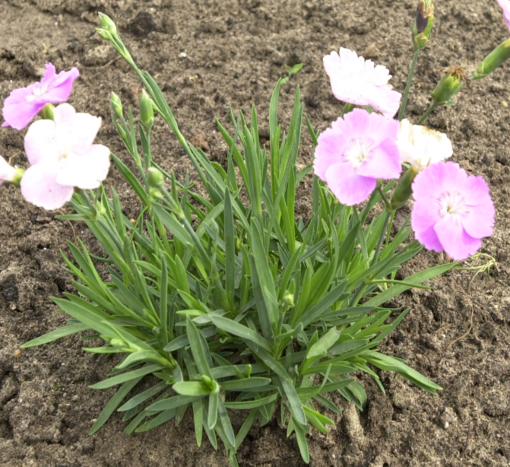 | 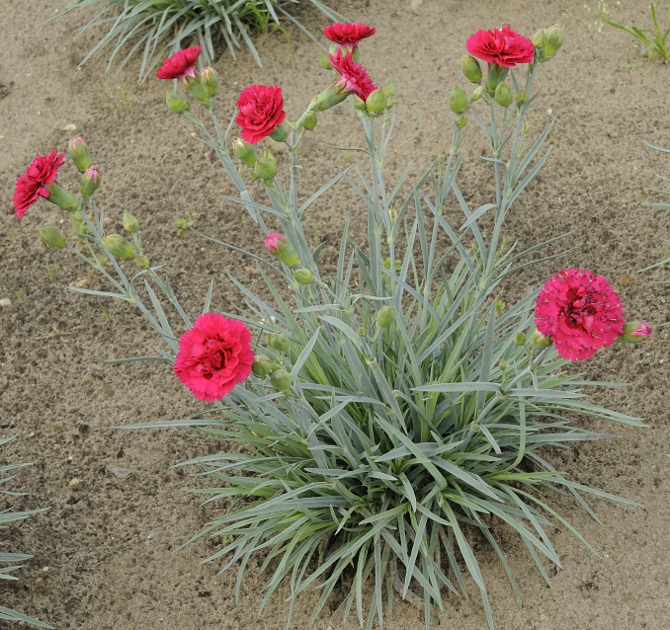 | 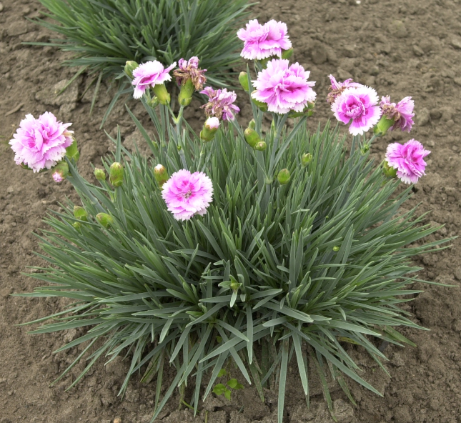
1 | 2 | 3
faible | moyenne | forte

Ad. 4 : Plante : position des fleurs par rapport au feuillage

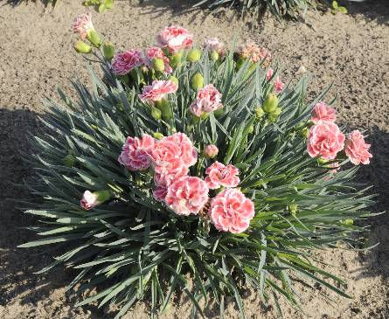 | 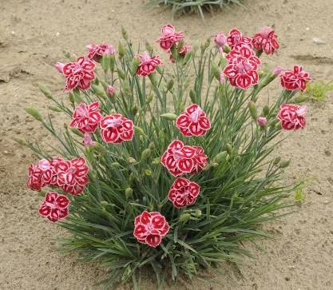 | 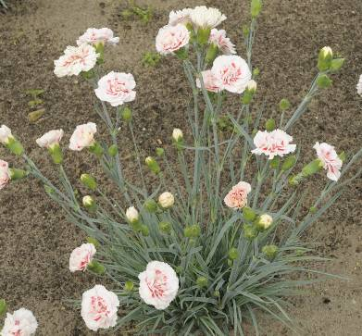
1 | 2 | 3
au même niveau ou juste au-dessus | légèrement au-dessus | nettement au-dessus

Ad. 5 : Plante : rameaux latéraux sans boutons floraux ni fleurs
Ad. 8 : Tige : nombre d’entre-nœuds

Le nombre d’entre-nœuds doit être observé entre le calicule et le nœud le plus bas présentant un rameau avec boutons floraux ou fleurs.

1
2
3
4
5
Rameau avec boutons floraux ou fleurs

Ad. 6 : Plante : rameaux latéraux avec des boutons floraux ou des fleurs de deuxième ordre

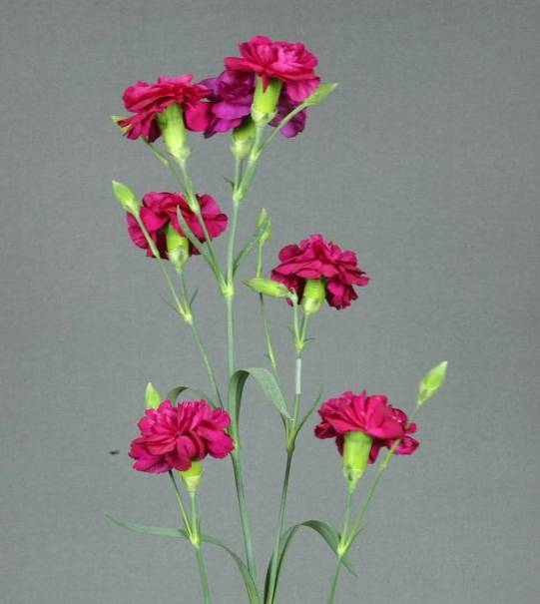
premier ordre
deuxième ordre

Ad. 7 : Plante : bouquets de fleurs sur les rameaux latéraux

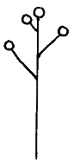 | 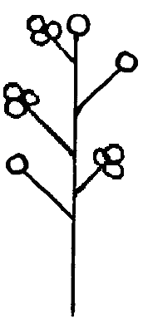 | 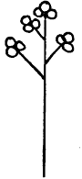
1 | 2 | 3
aucun | sur certain rameaux latéraux | sur tous les rameaux latéraux

Ad. 11 : Tige : forme en section transversale

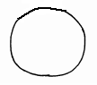 | 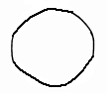 | 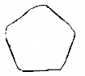
1 | 2 | 3
circulaire | légèrement anguleuse | fortement anguleuse

Ad. 12 : Tige: cavité

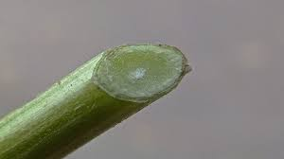 | 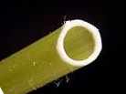
1 | 9
absente | présente

Ad. 13 : Feuille : forme

 | ← partie la plus large→
 | au-dessous du milieu | au milieu | au-dessus du milieu
large (bas) ← largeur (rapport longueur/largeur) →étroit (élevé) |  | 3  linéaire
 | 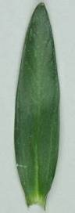  1  ovale | 2  elliptique | 4  obovale

Ad. 16 : Feuille : courbure

1 | 2 | 3 | 4 | 5
absente ou très faiblement recourbée | faiblement recourbée | moyennement recourbée | fortement recourbée | très fortement recourbée

Ad. 17 : Feuille : section transversale
 |  |  | 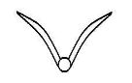
1 | 2 | 3 | 4
plate ou très faiblement concave | faiblement concave | moyennement concave | fortement concave

Ad. 20 : Feuille : ondulation du bord

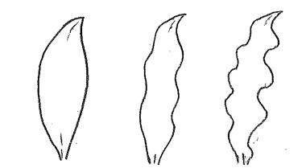
1 | 2 | 3
nulle ou faible | moyenne | forte

Ad. 21 : Feuille : ciliation épineuse du bord

À observer en frottant doucement le doigt d’avant en arrière sur le bord de la feuille.

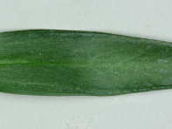 | 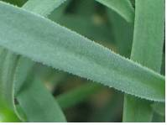
1 | 9
absente | présente

Ad. 22 : Inflorescence : forme

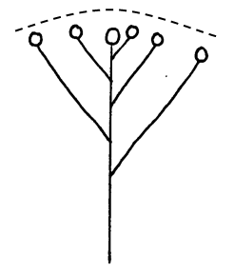 | 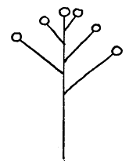 | 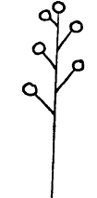
1 | 2 | 3
plate ou légèrement dôme | moyennement en dôme | fortement en dôme

Ad. 26 : Bouton : forme

À observer juste avant que la couleur apparaisse.

 | ← partie la plus large →
 | au-dessous du milieu | au milieu | au-dessus du milieu
large (bas) ← largeur (rapport longueur/largeur) → étroit (élevé) |  | 4  oblong
 | 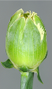  1  ovale | 3  elliptique | 5  obovale
2
circulaire

Ad. 27 : Bouton : extrusion des styles

À observer juste avant que la couleur apparaisse.

1 | 9
absente | présente

Ad. 28 : Calicule : position des lobes externes par rapport au calice

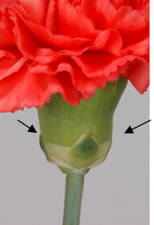 | 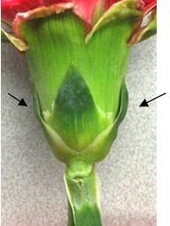 | 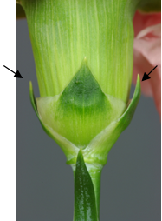
1 | 2 | 3
apprimés | apprimés et libres | libres

Ad. 29 : Calicule : apex des lobes externes
Ad. 31 : Calicule : apex des lobes internes

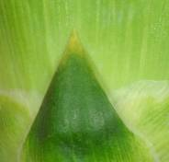 | 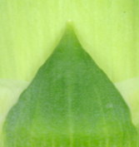 | 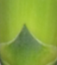
1 | 2 | 3
aigu | court acuminé | moyennement acuminé

Ad. 30 : Calicule : longueur de l’extrémité des lobes externes
Ad. 32 : Calicule : longueur de l’extrémité des lobes internes

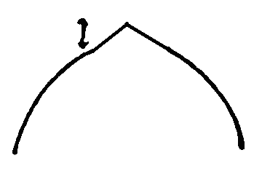 | 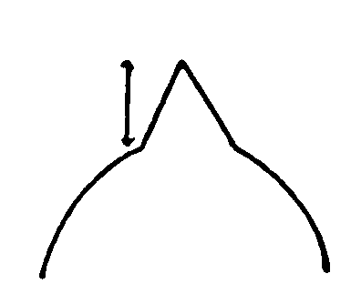 | 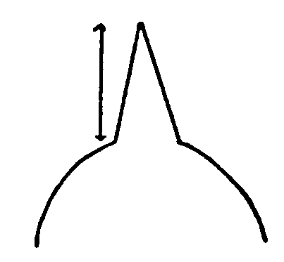 | 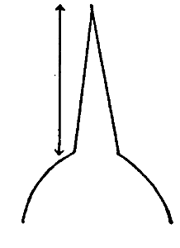
1 | 2 | 3 | 4
absente ou très courte | courte | moyenne | longue

Ad. 33 : Calice : longueur
Ad. 34 : Calice : largeur
Calice : largeur

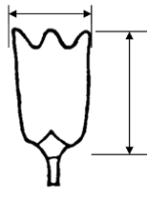
Calice : longueur

Ad. 35 : Calice : forme

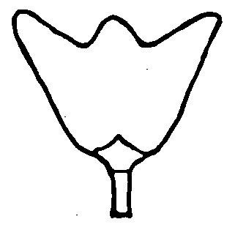 | 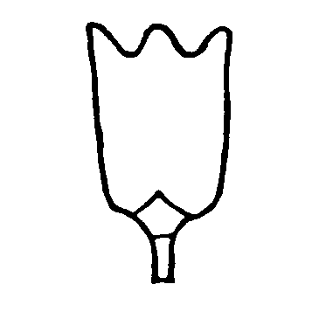 | 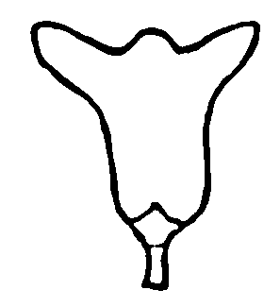
1 | 2 | 3
en entonnoir | cylindrique | campanulé

Ad. 36 : Calice : axe longitudinal des lobes

L’extrémité des lobes doit être exclue de l’observation.

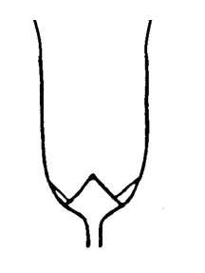 | 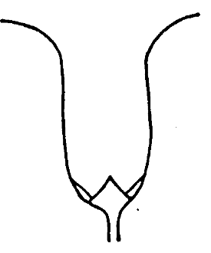 | 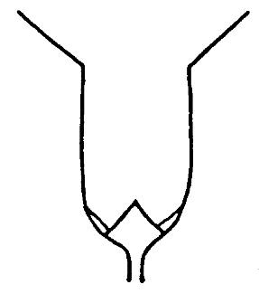 | 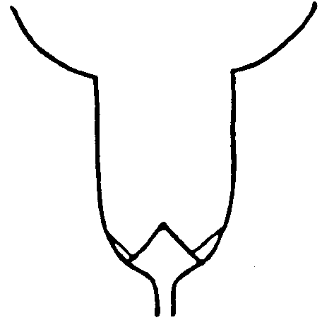
1 | 2 | 3 | 4
droit | concave | formant un angle | convexe

Ad. 39 : Calice : forme de l’apex du lobe

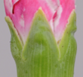 | 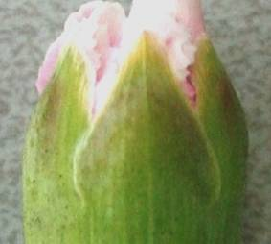 | 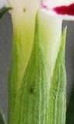
1 | 2 | 3
aigu | aigu à acuminé | acuminé

Ad. 41 : Fleur : type

Les fleurs doubles ont plus que cinq pétales.

Ad. 44 : Corolle : hauteur

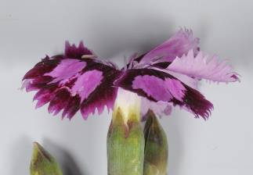 | 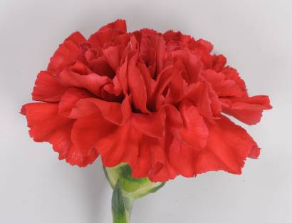

Ad. 45 : Corolle : profil de la partie supérieure en vue latérale

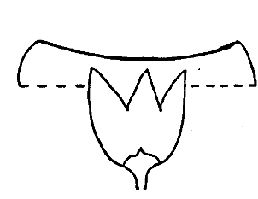 | 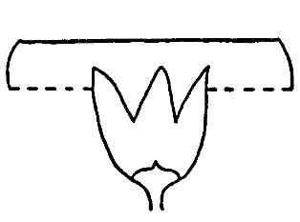 | 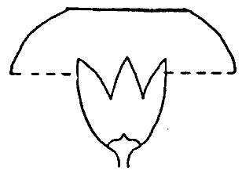 | 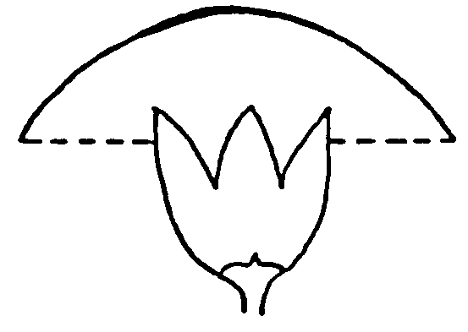
1 | 2 | 3 | 4
concave | droit | convexe aplati | convexe

Ad. 46 : Corolle : profil de la partie inférieure en vue latérale

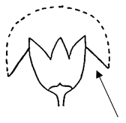 | 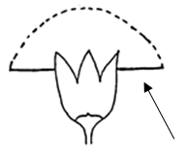 | 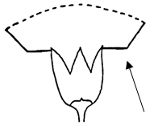 | 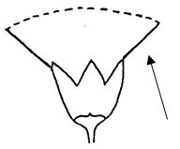
1 | 2 | 3 | 4
concave | droit | convexe aplati | convexe

Ad. 47 : Pétale : forme prédominante

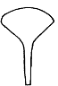 | 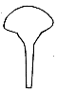 | 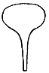 | 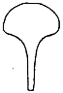 | 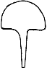 | 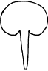 | 
type 1 | type 2 | type 3 | type 4 | type 5 | type 6 | type 7

Ad. 48 : Pétale : ondulation

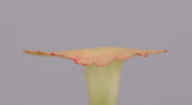 | 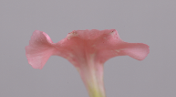 | 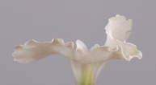
1 | 2 | 3
absente ou faible | moyenne | forte

Ad. 49 : Pétale : nombre d’incisions du bord

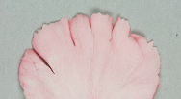 | 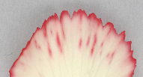 | 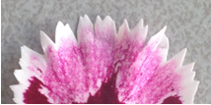
1 | 2 | 3
nul ou petit | moyen | grand

Ad. 50 : Pétale : type d’incisions du bord

1 | sinué
2 | crénelé
3 | dentelé-épineux
4 | dentelé
5 | dentelé-crénelé

Ad. 51 : Pétale : profondeur des incisions du bord

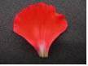 | 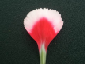 | 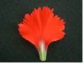 | 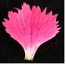 | 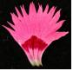
1 | 3 | 5 | 7 | 9
très faible | faible | moyenne | forte | très forte

Ad. 56 : Pétale : largeur du bord de couleur differente

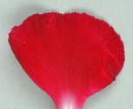 | 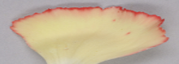 | 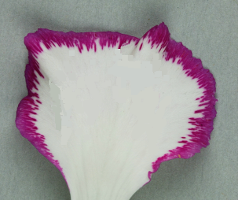
1 | 2 | 3 | 4
absent | étroit | moyen | large

Ad. 57 : Pétale : nombre de stries

 | 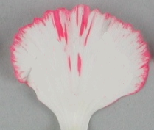 | 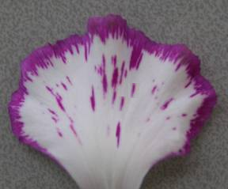 | 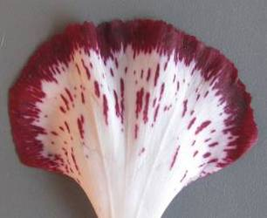
1 | 2 | 3 | 4
nul | petit | moyen | grand

Ad. 58 : Pétale : nombre de tachetures

 | 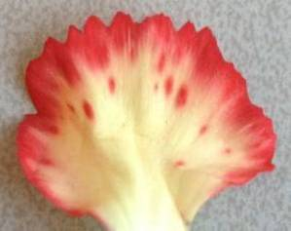 | 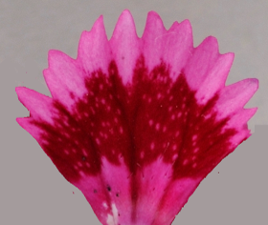 | 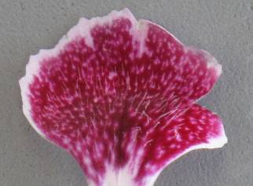
1 | 2 | 3 | 4
nul | petit | moyen | grand

Ad. 59 : Pétale : zone de traces diffuses

 | 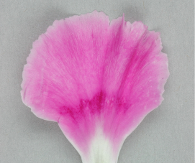 | 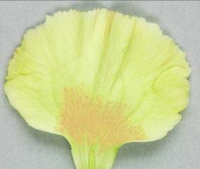
1 | 2 | 3 | 4
absente | petite | moyenne | grande

Ad. 60 : Pétale : taille de la macule

 | 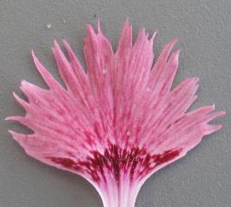 | 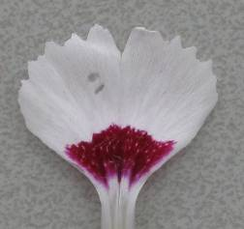 | 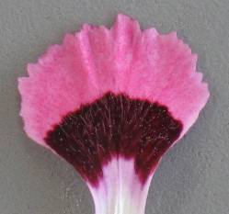
1 | 2 | 3 | 4
absente | petite | moyenne | grande

Ad. 61 : Pétale : répartition de la couleur tertiaire

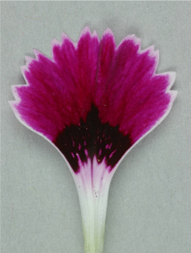 | 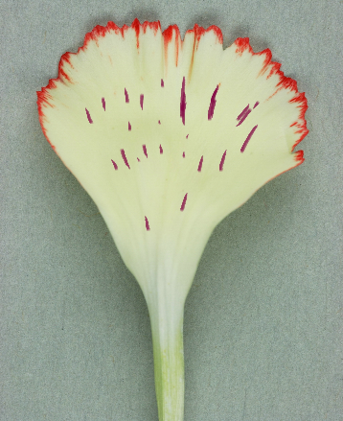 | 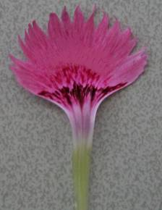 | 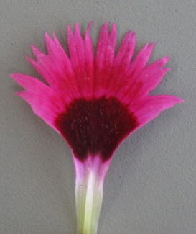 | 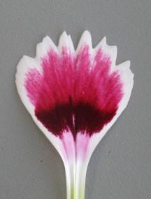
2 | 3 | 4 | 5 | 6
au bord | striée | tachetée | traces diffuses | maculée

Ad. 63 : Ovaire : forme

 | ← partie la plus large →
 | au-dessous du milieu | au milieu | au-dessus du milieu
large (bas) ← largeur (rapport longueur/largeur) → étroit (élevé) |  | 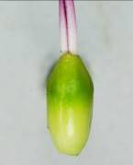  4  oblong
 | 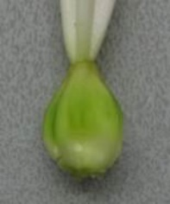  1  ovale | 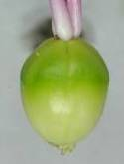  3  elliptique | 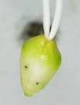  5  obovale
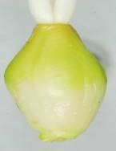
2
rhombique

Ad. 64 : Ovaire : couleur de la base

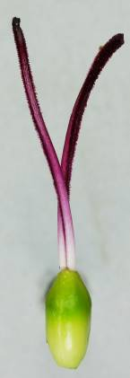
base

Ad. 68 : Style : épaulement

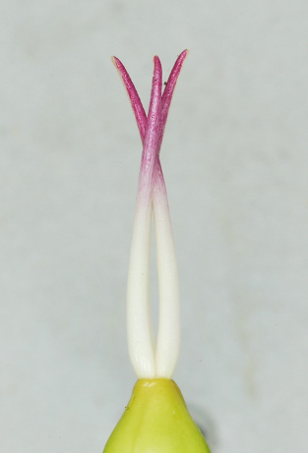 | 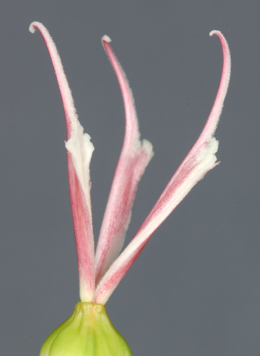  épaulement
1 | 9
absent | présent

Ad. 69 : Stigmate : couleur

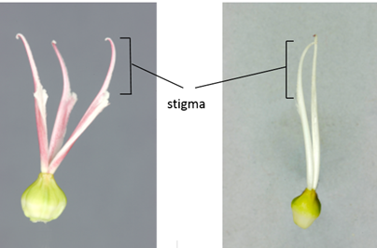
stigmate

8.3 Types de culture

Comme expliqué au chapitre 3.3.2, il peut être nécessaire de procéder à des essais en culture distincts pour les types fleur à couper, plante de jardin et plante en pot afin d’obtenir une croissance satisfaisante des variétés de ces types. Les renseignements ci-après concernent les conditions de culture pour les différents types de variétés ainsi que des renseignements pouvant donner des orientations quant au type d’essai le plus adapté selon la variété :

Types fleur à couper (C)

En général, les variétés cultivées de type fleurs à couper présentent les caractères suivants :

- très peu de tolérance aux basses températures : serres chauffées requises pour un bon développement en zone tempérée;
- pour cultiver les variétés de manière correcte, un support suffisant (filets horizontaux) doit être aménagé

multiflore (Cs) et mono tige (Co)
- la sélection s’effectue sur un fond génétique limité. En général, ces types de variété appartiennent à la catégorie D. caryophyllus
- sur les variétés cultivées comme œillets mono tige, les capitules latéraux ou les rameaux latéraux (s’il y en a) sont enlevés très tôt afin de laisser uniquement le capitule terminal.
- la plupart des variétés ont des fleurs doubles

ombrelle – D. barbatus (Cu)
- tous les types de variété appartiennent à D. barbatus
- produisent des bouquets de fleurs avec des fleurs rudimentaires ou complètement développées
- la plupart des variétés ont des fleurs simples

Types plante de jardin (G)
La sélection s’effectue sur un fond génétique relativement grand, en général beaucoup plus vaste et différent que pour d’autres types. Les variétés sont principalement issues de D. plumarius, D. x allwoodii et d’autres espèces voisines. En général, ces types de variétés présentent les caractéristiques suivantes :

- tolérantes aux basses températures en général;
- plantes d’une hauteur limitée;
- tous les types de fleur (simple et double) figurent dans les types plante de jardin;

Types plante en pot (P)
La sélection s’effectue essentiellement sur un fond génétique différent de celui des types plante de jardin. En général, ces types de variétés appartiennent à D. caryophyllus et présentent les caractéristiques suivantes :

- très peu de tolérance aux basses températures : serres chauffées requises pour un bon développement en zone tempérée;
- concernent uniquement les types produits sous serre ou dans tout autre milieu abrité;
- plantes d’une hauteur limitée;
- ont presque toujours des fleurs doubles.

Bibliographie

Galbally, J., Galbally, E., 1997: Carnations and Pinks. Timber Press Inc., Portland, Oregon,
ISBN 0-88192-382-6

Questionnaire technique

QUESTIONNAIRE TECHNIQUE |  |  |  | Page {x} de {y} |  | Numéro de référence :
 |  |  |  |  |  | Date de la demande :
 |  |  |  |  |  | (réservé aux administrations)
QUESTIONNAIRE TECHNIQUE
à remplir avec une demande de certificat d’obtention végétale

1. Objet du questionnaire technique
1.1 Genre
1.1.1 Nom botanique |  |  | Dianthus L.
1.1.2 Nom commun |  |  | Œillet
1.2 Espèces
1.2.1 Nom botanique
1.2.2 Nom commun
2. Demandeur
Nom
Adresse :
Numéro de téléphone
Numéro de télécopieur
Adresse électronique
Obtenteur (s’il est différent du demandeur)
3. Dénomination proposée et référence de l’obtenteur
Dénomination proposée
(le cas échéant)

Référence de l’obtenteur
#4. Renseignements sur le schéma de sélection et la méthode de multiplication de la variété

4.1 Schéma de sélection

Variété résultant d’une :

4.1.1 Hybridation

a) hybridation contrôlée [ ]
(indiquer les variétés parentales)

(…………………..…………………………) x (……………..…………..………………..…)
parent femelle parent mâle

b) hybridation à généalogie partiellement inconnue [ ]
(indiquer la ou les variété(s) parentale(s) connue(s))

(…………………..…………………………) x (……………..…………..………………..…)
parent femelle parent mâle

c) hybridation à généalogie totalement inconnue [ ]

4.1.2 Mutation [ ]
(indiquer la variété parentale)

4.1.3 Découverte et développement [ ]
(indiquer le lieu et la date de la découverte, ainsi que la méthode de développement)

4.1.4 Autre [ ]
(préciser)

4.2 Méthode de multiplication de la variété

4.2.1 Multiplication végétative

a) boutures [ ]

b) multiplication in vitro [ ]

c) autre (veuillez préciser) [ ]

4.2.2 Semences [ ]

4.2.3 Autre [ ]
(veuillez préciser)

5. Caractères de la variété à indiquer (Le chiffre entre parenthèses renvoie aux caractères correspondants dans les principes directeurs d’examen; prière d’indiquer la note appropriée.)

 | Caractères |  |  |  |  |  | Exemples |  |  |  | Note
5.1  (2) | Plante : hauteur (seulement pour les types plante en pot et plante de jardin)
 | très basse |  |  |  |  |  |  |  |  |  | 1 [ ]
 | très basse à basse |  |  |  |  |  |  |  |  |  | 2 [ ]
 | basse |  |  |  |  |  | Hiljoli (P), Shooting Star (G) |  |  |  | 3 [ ]
 | basse à moyenne |  |  |  |  |  |  |  |  |  | 4 [ ]
 | moyenne |  |  |  |  |  | Houndspool Cheryl (G),  WP08 IAN04 (G) |  |  |  | 5 [ ]
 | moyenne à haute |  |  |  |  |  |  |  |  |  | 6 [ ]
 | haute |  |  |  |  |  | Devon Wizard (G) |  |  |  | 7 [ ]
 | haute à très haute |  |  |  |  |  |  |  |  |  | 8 [ ]
 | très haute |  |  |  |  |  |  |  |  |  | 9 [ ]
5.2  (4) | Fleurs : position des fleurs par rapport au feuillage (seulement pour les types plante en pot et plante de jardin)
 | au même niveau ou juste au-dessus |  |  |  |  |  | Coral Reef (G), Hiljoli (P) |  |  |  | 1 [ ]
 | légèrement au-dessus |  |  |  |  |  | Houndspool Cheryl (G), Koviol (P) |  |  |  | 2 [ ]
 | nettement au-dessus |  |  |  |  |  | Waterloo Sunset (G) |  |  |  | 3 [ ]
5.3  (23) | Inflorescence : développement des fleurs (seulement pour les types fleur à couper ‘ombrelle’ (D. barbatus))
 | rudimentaire |  |  |  |  |  | Punky Ball (Cu),  Temarisou (Cu) |  |  |  | 1 [ ]
 | complètement développé |  |  |  |  |  | Hilbreking (Cu) |  |  |  | 2 [ ]
5.4  (41) | Fleur : type
 | simple |  |  |  |  |  | Calypso Star (G),  Hilbreking (Cu) |  |  |  | 1 [ ]
 | double |  |  |  |  |  | Sam’s Pride (Cs),  William Sim (Co) |  |  |  | 2 [ ]
5.5  (49) | Pétale : nombre d’incisions du bord
 | nul ou très petit |  |  |  |  |  | Barmalyn (Cs), Koyevi (Co) |  |  |  | 1 [ ]
 | moyen |  |  |  |  |  | Barlitar (Co) |  |  |  | 2 [ ]
 | grand |  |  |  |  |  | Komari (Co), Martina (Cs), Wesroman (Cs) |  |  |  | 3 [ ]
 | Caractères |  |  |  |  |  | Exemples |  |  |  | Note
5.6 i  (54) | Pétale : couleur principale
 | Code RHS des couleurs (indiquer le numéro de référence)
5.6 ii  (54) | Pétale : couleur principale
 | blanc ou presque blanc |  |  |  |  |  |  |  |  |  | 1 [ ]
 | vert |  |  |  |  |  |  |  |  |  | 2 [ ]
 | jaune |  |  |  |  |  |  |  |  |  | 3 [ ]
 | orange |  |  |  |  |  |  |  |  |  | 4 [ ]
 | rose |  |  |  |  |  |  |  |  |  | 5 [ ]
 | rouge moyen |  |  |  |  |  |  |  |  |  | 6 [ ]
 | rouge foncé |  |  |  |  |  |  |  |  |  | 7 [ ]
 | rouge violacé |  |  |  |  |  |  |  |  |  | 8 [ ]
 | pourpre |  |  |  |  |  |  |  |  |  | 9 [ ]
 | mauve |  |  |  |  |  |  |  |  |  | 10 [ ]
 | violet-pourpre |  |  |  |  |  |  |  |  |  | 11 [ ]
 | violet |  |  |  |  |  |  |  |  |  | 12 [ ]
 | brunâtre |  |  |  |  |  |  |  |  |  | 13 [ ]
5.7 i  (55) | Pétale : couleur secondaire
 | Code RHS des couleurs (indiquer le numéro de référence)
5.7 ii  (55) | Pétale : couleur secondaire
 | aucune |  |  |  |  |  |  |  |  | 1 [ ]
 | blanc ou presque blanc |  |  |  |  |  |  |  |  | 2 [ ]
 | vert |  |  |  |  |  |  |  |  | 3 [ ]
 | jaune |  |  |  |  |  |  |  |  | 4 [ ]
 | orange |  |  |  |  |  |  |  |  | 5 [ ]
 | rose |  |  |  |  |  |  |  |  | 6 [ ]
 | rouge moyen |  |  |  |  |  |  |  |  | 7 [ ]
 | rouge foncé |  |  |  |  |  |  |  |  | 8 [ ]
 | rouge violacé |  |  |  |  |  |  |  |  | 9 [ ]
 | pourpre |  |  |  |  |  |  |  |  | 10 [ ]
 | mauve |  |  |  |  |  |  |  |  | 11 [ ]
 | violet-pourpre |  |  |  |  |  |  |  |  | 12 [ ]
 | violet |  |  |  |  |  |  |  |  | 13 [ ]
 | brunâtre |  |  |  |  |  |  |  |  | 14 [ ]
 | Caractères |  |  |  |  |  | Exemples |  |  | Note
5.8 | Pétale : répartition de la couleur secondaire (s’il y en a une)
 | au bord |  |  |  |  |  | Hilbreking (Cu),  Komari (Co) |  |  | 1 [ ]
 | striée |  |  |  |  |  | Komonte (Co) |  |  | 2 [ ]
 | tacheté |  |  |  |  |  | Barlitar (Co), CFPC Aztec (P) |  |  | 3 [ ]
 | traces diffuses |  |  |  |  |  | Antigua (Co), Hilnotre (Co) |  |  | 4 [ ]
 | maculée |  |  |  |  |  | Hilmetal (P) |  |  | 5 [ ]
6. Variétés voisines et différences par rapport à ces variétés

Veuillez indiquer dans le tableau ci-dessous et dans le cadre réservé aux observations en quoi votre variété candidate diffère de la ou des variété(s) voisine(s) qui, à votre connaissance, s’en rapproche(nt) le plus. Ces renseignements peuvent favoriser la détermination de la distinction par le service d’examen.

Dénomination(s) de la ou des variété(s) voisine(s) de votre variété candidate |  | Caractère(s) par lequel ou lesquels votre variété candidate diffère des variétés voisines |  |  | Décrivez l’expression du ou des caractère(s) chez la ou les variété(s) voisine(s) |  |  | Décrivez l’expression du ou des caractère(s) chez votre variété candidate
Exemple |  | Fleur : couleur |  |  | orange |  |  | rouge orangé
Observations :

#7. Renseignements complémentaires pouvant faciliter l’examen de la variété

7.1 En plus des renseignements fournis dans les sections 5 et 6, existe-t-il des caractères supplémentaires pouvant faciliter l’évaluation de la distinction de la variété?

Oui [ ] Non [ ]

(Dans l’affirmative, veuillez préciser)

7.2 Des conditions particulières sont-elles requises pour la culture de la variété ou pour la conduite de l’examen?

Oui [ ] Non [ ]

(Dans l’affirmative, veuillez préciser)

7.3 Principale utilisation

a) fleur coupée
- une fleur par tige [ ]
- multiflore [ ]
- ombrelle (D. barbatus) [ ]
b) plante de jardin [ ]
c) plante en pot [ ]
d) autre [ ]
(veuillez préciser)

7.4 Une photographie en couleurs représentative de la variété montrant les principaux caractères distinctifs de cette dernière, devra être jointe au questionnaire technique. La photographie fournira une illustration visuelle de la variété candidate qui complète les informations fournies dans le questionnaire technique.

Les principaux points à prendre en considération lors de la prise d’une photographie de la variété candidate seraient les suivants :

- Indication de la date et de l’emplacement géographique
- Désignation correcte (référence d’obtenteur)
- Photographie imprimée de bonne qualité (minimum 10 cm x 15 cm) et/ou version en format électronique à résolution suffisante (minimum 960 x 1280 pixels)

Des conseils pour la remise de photographies avec le questionnaire technique sont disponibles dans le document TGP/7 “Élaboration des principes directeurs d'examen”, note indicative (GN) 35 (http://www.upov.int/tgp/fr/).

[Le lien indiqué peut être supprimé par les membres de l’Union lorsqu’ils rédigent leurs propres principes directeurs d’examen.]

8. Autorisation de dissémination

a) La législation en matière de protection de l’environnement et de la santé de l’homme et de l’animal soumet-elle la variété à une autorisation préalable de dissémination?

Oui [ ] Non [ ]

b) Dans l’affirmative, une telle autorisation a-t-elle été obtenue?

Oui [ ] Non [ ]

Si oui, veuillez joindre une copie de l’autorisation.

9. Renseignements sur le matériel végétal à examiner ou à remettre aux fins de l’examen.

9.1 L’expression d’un ou plusieurs caractère(s) d’une variété peut être influencée par divers facteurs, tels que parasites et maladies, traitement chimique (par exemple, retardateur de croissance ou pesticides), culture de tissus, porte-greffes différents, scions prélevés à différents stades de croissance d’un arbre, etc.

9.2 Le matériel végétal ne doit pas avoir subi de traitement susceptible d’influer sur l’expression des caractères de la variété, sauf autorisation ou demande expresse des autorités compétentes. Si le matériel végétal a été traité, le traitement doit être indiqué en détail. En conséquence, veuillez indiquer ci-dessous si, à votre connaissance, le matériel végétal a été soumis aux facteurs suivants :

a) micro-organismes (p. ex. virus, bactéries, phytoplasmes) Oui [ ] Non [ ]

b) Traitement chimique (p. ex. retardateur de croissance, pesticides) Oui [ ] Non [ ]

c) Culture de tissus Oui [ ] Non [ ]

d) Autres facteurs Oui [ ] Non [ ]

Si vous avez répondu “oui” à l’une de ces questions, veuillez préciser.

……………………………………………………………

10. Je déclare que, à ma connaissance, les renseignements fournis dans le présent questionnaire sont exacts :

Nom du demandeur

Signature Date

[Fin du document]

* Ces noms, corrects à la date d’adoption des présents principes directeurs d’examen, peuvent avoir été révisés ou actualisés. [Il est conseillé au lecteur de se reporter au code taxonomique de l’UPOV, sur le site Web de l’UPOV (www.upov.int), pour l’information la plus récente].
# Les autorités peuvent prévoir que certains de ces renseignements seront indiqués dans une section confidentielle du questionnaire technique.
# Les autorités peuvent prévoir que certains de ces renseignements seront indiqués dans une section confidentielle du questionnaire technique.

